Запрос
о предоставлении ценовой информации
в целях заключения договора

1. Заказчик: Государственное бюджетное учреждение социального обслуживания Владимирской области «Комплексный центр социального обслуживания населения Суздальского района», проводит запрос ценовой информации в целях анализа рынка, получения информации о рыночных ценах товаров (работ, услуг) и определения наименьшей цены предложения с намерением заключить договор с Участником процедуры, предложившим такую наименьшую цену, и приглашает юридических лиц и индивидуальных предпринимателей (далее — Участники) подавать свои предложения о цене товара на поставку наборов конфет Рот Фронт «Подмосковные вечера» для нужд Государственного бюджетного учреждения социального обслуживания Владимирской области «Комплексный центр социального обслуживания населения Суздальского района»
Количество, технические характеристики, документы, представляемые поставщиком, согласно Приложению № 1 к Запросу о предоставлении ценовой информации в целях анализа рынка.
2. Цена должна включать в себя стоимость товара (работы, услуги), все налоги и другие обязательные платежи, стоимость всех сопутствующих услуг, в том числе транспортные расходы, погрузку на транспортное средство, страхование, сборку, оформление сертификатов, паспортов и иные расходы Участника, а также все скидки, предлагаемые Участником. Цена не должна превышать 97750 (Девяносто семь тысяч семьсот пятьдесят) рублей.
3. Доставка товара (выполнение работ, оказание услуг) осуществляется силами и за счет средств Участника.
Предполагаемые сроки заключения договора: февраль 2024 года.
Предполагаемые сроки поставки товара: с даты заключения договора в течение 8 календарных дней 1 раз.
4. Порядок оплаты: в течение 7 (семи) рабочих дней с момента приемки поставленного товара (выполненной работы, оказанной услуги).
5. Предложение должно быть оформлено по форме, приведенной в приложении № 3 к настоящему запросу о предоставлении ценовой информации.
Предложение должно быть подписано лицом, имеющим право в соответствии с законодательством Российской Федерации действовать от лица Участника без доверенности или надлежащим образом уполномоченным им лицом на основании доверенности (далее — уполномоченное лицо). В последнем случае оригинал доверенности прикладывается к предложению.
Предложение также должно быть скреплено печатью Участника (при наличии).
6. Из ответа на запрос должны однозначно определяться цена единицы товара и общая цена договора на условиях, указанных в запросе, срок действия предлагаемой цены.
7. Предложение должно быть подано Участником в форме электронного документа на электронную площадку «VladZakupki» (адрес сайта в сети Интернет: http://vladzakupki.ru). При подаче заявки участник обязан указать номер извещения в форме, приведенной в приложении №2 к настоящему запросу о предоставлении ценовой информации.
Срок подачи ценовой информации: с 07.02.2024 г. 10ч. 30 мин.
до 12.02.2024 г. 09ч. 00 мин.
8. Данная процедура запроса предоставления ценовой информации не является торгами. Заказчик проводит указанную процедуру в целях анализа рынка, получения информации о рыночных ценах товаров (работ, услуг) и определения наименьшей цены предложения с намерением заключить договор с Участником, предложившим такую наименьшую цену. Вместе с тем Заказчик оставляет за собой право не заключать договор с таким Участником, если предлагаемая им цена будет превышать цены (цену), сложившиеся на рынке идентичных товаров.
9. Участник закупки должен являться субъектом малого предпринимательства, в составе заявки обязательное предоставление декларации о принадлежности участника к субъектам малого предпринимательства.

Ответственные: (Ф.И.О.) Кочемазова Надежда Евгеньевна, тел. (49231)2-52-12

Приложения:
- Спецификация (на 1 л.),
- Проект договора (на 7 л.),
- Форма Предложения (на 1 л.).

С уважением,
Директор ____________ А.В. Петрова
(подпись) (Ф.И.О.)

Приложение № 1

СПЕЦИФИКАЦИЯ

№№ п/п | Наименование товара | Кол-во товара | Цена за единицу,  руб. | Сумма,  руб. | Требования к качеству,  функциональным  характеристикам  (потребительские свойства) товара | Гарантийный срок  на Товар | Документы, предоставляемые поставщиком, при поставке товара
1 | Набор конфет Рот Фронт «Подмосковные вечера» | 540 шт. |  |  | ГОСТ или ТУ  Состав:  Кондитерская масса (сахар, частично гидрогенизированное соевое масло, частично гидрогенизированное пальмовое масло, эмульгаторы: Е492, лецитин подсолнечника), какао-порошок, арахис тертый, эмульгаторы лецитин соевый и Е476, ароматизатор сливочно-карамельный, сахар, сгущенное с сахаром молоко (цельное молоко, сахар), вода питьевая, жир специального назначения (пальмовое масло, масло ши, эмульгатор лецитин подсолнечника), патока, ядро ореха миндаля тертое, сухое цельное молоко, заменитель молочного жира (пальмовое масло, частично гидрогенизированное пальмовое масло, соевое масло, антиокислители: лимонная кислота, аскорбилпальмитат, токоферолы, концентрат смеси, лецитин подсолнечника), спирт этиловый ректификованный, эмульгатор лецитин соевый, ароматизаторы шоколад, пломбир, карамель-крем.  кондитерская масса; сахар; сгущенное с сахаром молоко; вода питьевая; жир специального назначения; патока; ядро ореха миндаля тертое; сухое цельное молоко; заменитель молочного жира; спирт этиловый ректификованный; эмульгатор лецитин соевый; ароматизаторы: шоколад, пломбир, карамель-крем  Срок годности: 6 месяцев.  Набор конфет с тремя разными видами начинки: изящные «капли» с шоколадной сердцевинкой, спиральные купола с нежной сливочной помадкой и кубики с двухслойной начинкой из шоколадного и орехового крема. Покрыты глянцевой глазурью.  Упаковка: картонная коробка массой нетто 200 г.  Размер коробки: 300*205*28 мм.  Остаточный срок годности товара на момент поставки не менее 4-х месяцев.  Примерное фото:  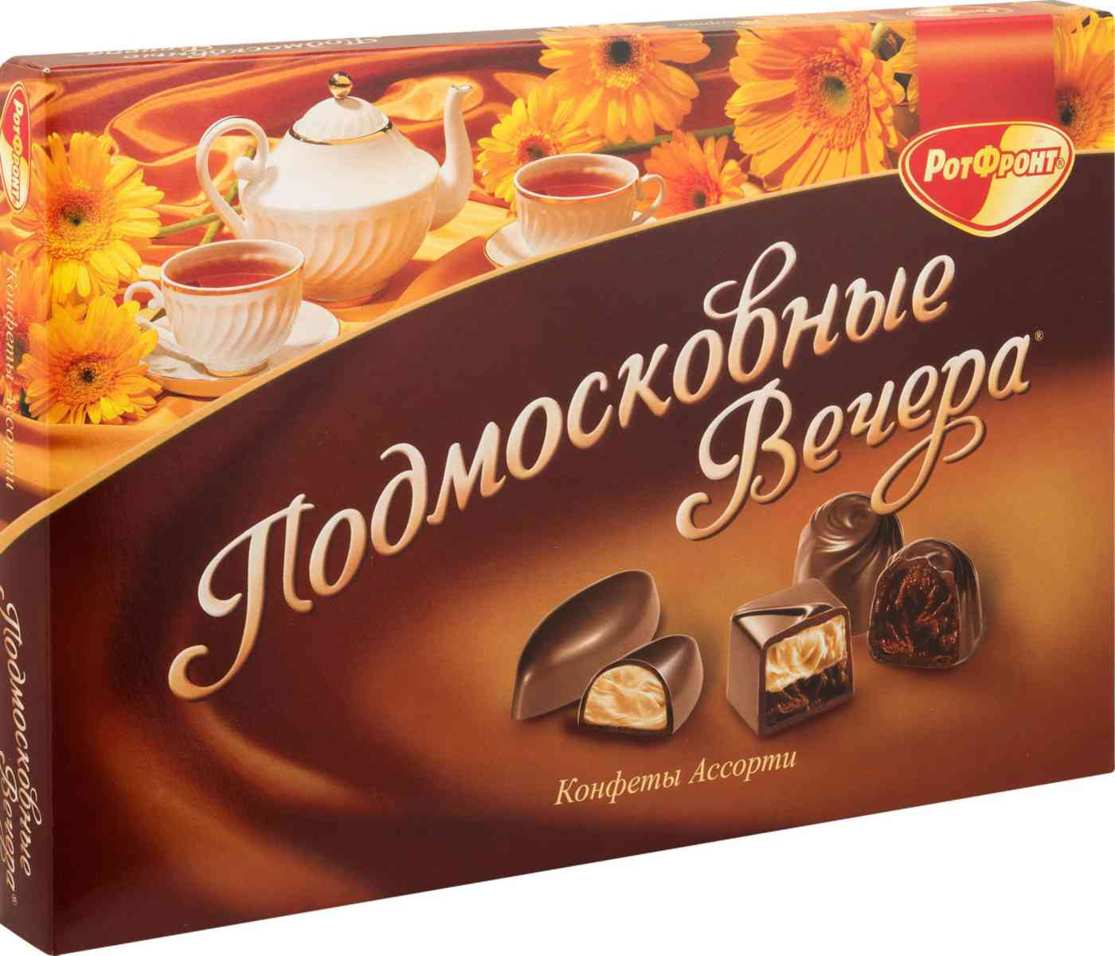 | Срок предоставления гарантии качества – в течение всего срока годности товара; Объем предоставления гарантий качества – 100% | - копия удостоверения о качестве (безопасности) продукции;  - товарная накладная (универсальный передаточный акт);  - счет;  счет-фактура

Заказчик _________________ А.В. Петрова Поставщик ______________

Приложение №3

Форма предложения:

Заполняется на бланке участника.

Руководителю Заказчика
___________________________
(наименование заказчика)
Извещение №_______________
(обязательное поле для заполнения)
Компания (Наименование и почтовый адрес) предлагает следующие цены на товар (работу, услугу), предполагаемый (ую) Вами для закупки:

_____________________(сумма прописью) руб.
Цена запрашиваемого товара (работы, услуги) включает в себя все налоги и другие обязательные платежи, стоимость всех сопутствующих услуг, в том числе транспортные расходы, погрузку на транспортное средство, страхование, оформление сертификатов, паспортов и т.д., а также все скидки, предлагаемые поставщиком.
Цены действительны до «____»________ 20___г.

В случае если наше ценовое предложение будет признано лучшим, согласны поставить товар (выполнить работу, оказать услугу) в указанные Вами сроки.

Подпись ________________ (Ф.И.О. директора)
М.П.
Контакты:
Должность, ФИО
Тел. рабочий, мобильный
Email:

